ТОПЛИВНАЯ СИСТЕМА. ОБЩАЯ ЧАСТЬ. Описание и работа
Топливная система предназначена для размещения топлива на самолете и подачи его к двигателям и вспомогательной силовой установке во всех возможных условиях эксплуатации самолета.
Топливная система (ТС) включает в себя:
- топливные емкости;
- систему дренажа топливных баков;
- систему централизованной заправки;
- систему подачи топлива к двигателям (систему выработки топлива);
- органы управления и контроля ТС;
- систему управления и измерения топлива (СУИТ-148).
Топливо на самолете размещается в одном центропланном баке-кессоне и двух крыльевых баках-кессонах. Крыльевые баки расположены в консольной части крыла (КЧК). Каждый крыльевой бак разделен на три отсека: корневой, предрасходный и расходный.
Системы подачи топлива к двигателям – раздельные: левый двигатель питается из левого крыльевого бака, правый – из правого. Центропланный бак является общим для обоих двигателей - топливо из него вырабатывается в первую очередь. Магистраль кольцевания позволяет осуществить подачу топлива к двигателю одного полукрыла из бака другого, питание обоих двигателей из одного бака и питание одного двигателя из двух баков при открытом кране кольцевания.
Подача топлива к двигателю осуществляется из расходного отсека своего бака двумя электрическими центробежными насосами.
Выработка топлива из центропланного бака осуществляется только перекачкой струйными насосами в корневые отсеки крыльевых баков. Перекачка топлива из корневых отсеков в предрасходные, а из них -в расходные также осуществляется струйными насосами, установленными в этих отсеках.
Подача топлива к двигателям самотеком – только из крыльевых баков за счет разрежения, создаваемого топливными насосами двигателей.
При отказе двигателя и крана кольцевания в полете возможна перекачка топлива электроприводными насосами из одного крыльевого бака в другой через кран слива и соответствующий кран заправки. В этом случае краны заправки выполняют функцию кранов перекачки.
Подача топлива к ВСУ осуществляется электроприводным насосом постоянного тока, установленным в правом крыльевом баке, а при работающих основных электроприводных насосах – из левого крыльевого бака. При открытом кране кольцевания подача топлива к ВСУ может осуществляться также из правого крыльевого бака.
Заправка баков топливом -– централизованная, через бортовой штуцер заправки, установленный в правом обтекателе шасси. От штуцера топливо под давлением подается по магистральному трубопроводу к электроуправляемым перекрывным кранам заправки и затем по трубопроводам – в баки самолета.
Требуемый уровень заправки баков обеспечивается автоматическим (по сигналам СУИТ-148) или ручным закрытием перекрывных кранов заправки. Время полной заправки баков не превышает 15 мин.
Система централизованной заправки имеет световую и звуковую сигнализацию опасного повышения давления в баках и звуковую сигнализацию опасного повышения давления в трубопроводе заправки.
При необходимости заправка самолета топливом может производиться с помощью заправочного пистолета через заливные горловины, расположенные в верхних панелях крыла каждого бака.
Данные о количестве заправляемого и вырабатываемого топлива (при γ = 0,775 г/см³) приведены в табл.1.
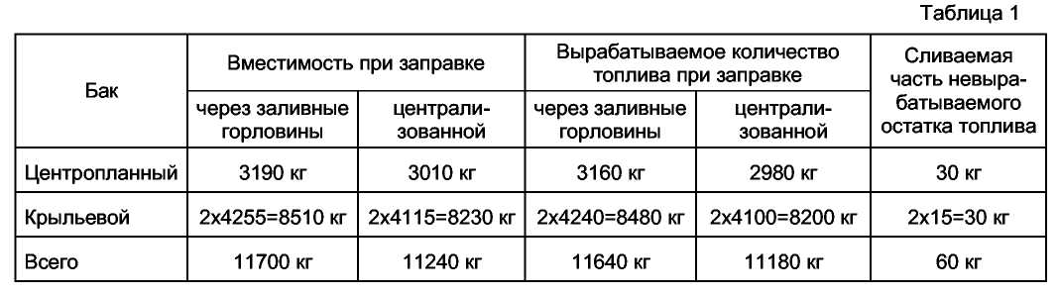
Для заправки самолета применяются топлива:
- основное – ТС-1 (ГОСТ 10227-86 или ГСТУ 320.00149943.011-99);
- дублирующее – РТ (ГОСТ 10227-86 или ГСТУ 320.00149943.007-99).
ПРИМЕЧАНИЯ: 1. Указанные топлива применяются с противоводокристаллизационными (ПВК) жидкостями "И" (этилцеллозольв высшего и первого сорта) (ГОСТ 8313-88), "И-М" (ОСТ 54-3-175-73-88) или зарубежными аналогами (см. разд. 12-11-00) в количестве (0,1^{+0.05})% от объема топлива.
2. Допускается наличие в топливе антистатической присадки "СИГБОЛ" в количестве (0,0003 _{- О,ООО1})% от массы топлива.
Система дренажа топливных баков – открытого типа.
Необогреваемые заборные патрубки дренажа – утопленного типа, установлены на нижней поверхности носка крыла. Система дренажа крыльевых баков сообщается с атмосферой через центропланный бак. Для предохранения баков от разрушения при закрытых воздухозаборных патрубках дренажа в системе установлены предохранительные клапаны, конструктивно состоящие из вакуумного клапана и клапана избыточного давления.
Слив топлива из баков производится только на земле электроприводными насосами через бортовой штуцер централизованной заправки или через штуцера консервации в гондолах двигателей. При использовании магистрали кольцевания топливо из баков может быть слито через штуцер консервации любого двигателя.
Слив отстоя топлива из крыльевых баков осуществляется самотеком через клапаны слива конденсата, установленные в расходных отсеках в нижней панели крыла, из центропланного бака – через краны слива, установленные в зализе центроплана с фюзеляжем.
В нижних точках центропланного и в расходных отсеках крыльевых баков установлены датчики сигнализации свободной воды.
Управление топливной системой – электрическое, осуществляется со щитков, установленных в кабине экипажа, и с пульта управления централизованной заправкой, установленного в правом обтекателе шасси. С этого же пульта осуществляется также управление краном централизованного слива топлива и контроль наличия свободной воды.
Управление и контроль подачи топлива к ВСУ осуществляются с пульта управления ВСУ.
Система управления и измерения топлива (СУИТ) взаимодействует с системой управления общесамолетным оборудованием (СУОСО), бортовой системой технического обслуживания (БСТО), бортовым устройством регистрации (БУР), самолетным ответчиком (СО) управления воздушным движением, бортовой системой контроля двигателей (БСКД), блоком управления и контроля ВСУ, системой бесплатформенной курсовертикали (LCR).
СУОСО на основании информации, полученной от СУИТ и заложенных программ функционирования, реализует:
- выдачу параметров для кадра "ТОПЛ" многофункционального индикатора (МФИ), краткой информации для комплексного индикатора систем и сигнализации (КИСС) и команд выдачи сигнальной информации для КСЭИС;
- прием информации об отказах от СУИТ;
- контроль сети сбора информации и цепей, связывающих их с СУОСО;
- выдачу сигналов конфигурации самолета в другие системы;
- связь системы с вычислительной системой самолетовождения (ВСС).
КСЭИС по полученной информации обеспечивает:
- вывод краткой информации о топливной системе на КИСС;
- вывод мнемокадра "ТОПЛ" и параметров топливной системы на МФИ;
- вывод предупреждающих и статусных сообщений на КИСС и МФИ;
- вывод рекомендаций по парированию предупреждающих сообщений на КИСС и МФИ;
- выдачу звукового сопровождения сообщений в аппаратуру внутренней связи АВСА.
БСТО на основании информации, полученной от СУИТ и заложенных программ функционирования, обеспечивает:
- запоминание информации об отказах в текущем и предыдущем полетах;
- выдачу в аппаратуру организации связи в полете информации об отказах для передачи ее на землю;
- формирование сообщений о текущих и запомненных отказах для вывода на экраны многофункциональных пультов управления вычислительной системы самолетовождения (МФПУ ВСС).
БУР регистрирует информацию о суммарном количестве топлива на борту, резервном остатке топлива, минимальном давлении топлива на входе в двигатели и открытом положении пожарных кранов двигателей.
СО обеспечивает передачу на землю диспетчерам УВД информации об остатке топлива на борту в процентах от максимально заправляемого количества топлива.
Для корректировки показаний СУИТ от LCR выдаются текущие значения крена и тангажа. БСКД выдает в СУИТ сигналы о засорении топливных фильтров двигателей.
Электропитание топливной системы осуществляется от бортовых или наземных источников электропитания переменного тока напряжением 200/115 В частотой 400 Гц и постоянного тока напряжением 27 В.
Доступ к агрегатам и трубопроводам топливной системы осуществляется через люки-лазы и съемные панели на верхней поверхности крыла и откидные панели и люки-лазы на нижней.
Расположение точек обслуживания топливной системы приведено на рис. 1.
ТОПЛИВНЫЕ ЕМКОСТИ. Описание и работа
Топливные емкости, называемые баками, предназначены для размещения топлива на самолете. Топливные баки-кессоны представляют собой герметичные отсеки в конструкции крыла, образованные стенками переднего и заднего лонжеронов, нервюрами и обшивкой крыла. Нервюры № 3 и 22 – герметичные.
Всего в крыле расположено три топливных бака. Один бак расположен в центроплане между нервюрами № 3 правого и левого полукрыльев. По одному баку расположено в консольных частях крыла (КЧК) в левом и правом полукрыльях между нервюрами № 3 и 22. Топливные баки, расположенные в КЧК, нервюрами № 12 и 20 разделены на три отсека.
Для доступа к трубопроводам и агрегатам топливной системы в КЧК между нервюрами № 20 и 22 установлены съемные панели. На нижней поверхности КЧК и верхней панели центроплана имеются люки-лазы.
На верхней панели каждого бака установлены заливные горловины, предназначенные для открытой заправки баков топливом в случае невозможного выполнения централизованной заправки под давлением. Горловины закрыты быстросъемными крышками.
Для герметизации заклепочных швов баков, мест прохождения проходников, мест крепления агрегатов и крышек люков используется герметик УЗОМЭС-5М и уплотнительные резиновые кольца.
Внутри баков установлены монтажные устройства электрических насосов и струйные топливные насосы, трубопроводы централизованной заправки топливом, подачи топлива к двигателям, дренажа, трубопроводы сигнализаторов давления топлива за насосами, гидроуправляемые и поплавковые клапаны централизованной заправки, датчики топливомера и электропроводка к ним, датчики сигнализации водного отстоя.
Сведения о креплении трубопроводов и агрегатов, описанных выше, приведены в подразделах систем, к которым они относятся.
Для перетекания топлива из корневых отсеков крыльевых баков в предрасходные и из предрасходных в расходные в нижних частях нервюр № 12 и 20 установлены межбаковые обратные клапаны. Каждый клапан крепится к нервюрам двумя болтами.
На нижней поверхности крыльевых баков, в их нижних точках, установлены клапаны слива конденсата. В центропланном баке установлены два крана слива конденсата.
СИСТЕМА ДРЕНАЖА БАКОВ. Описание и работа
Система дренажа предназначена для предохранения топливных баков от разрушения, обеспечения нормальной работы системы централизованной заправки и выработки топлива путем выравнивания давления воздуха в баках с атмосферным давлением за бортом во всех возможных условиях эксплуатации самолета.
Принципиальная схема системы дренажа баков приведена на рис. 1. Монтажная схема системы дренажа баков показана на рис. 2. На самолете выполнены две симметричные системы дренажа.
Система включает в себя:
- два воздухозаборных патрубка дренажа 1;
- два предохранительных клапана 4, каждый из которых включает в себя вакуумный клапан и клапан избыточного давления;
- два поплавковых клапана 5;
- трубопроводы и арматуру их крепления.
Дренаж баков осуществляется через центропланный бак, который трубопроводами соединен с атмосферой и остальными баками. Для забора воздуха на нижней поверхности носка крыла установлены два не обогреваемых воздухозаборных патрубка дренажа 1, которые соединяют систему дренажа с атмосферой.
В центропланном баке трубопроводы установлены так, что при крене самолета и закрытии топливом одного из трубопроводов, воздух будет поступать в бак через другой трубопровод.
Так как левая и правая части системы дренажа симметричны, рассмотрим правую часть системы дренажа.
Патрубок дренажа 1 жестко закреплен на нижней поверхности носка крыла в районе крыльевых нервюр № 10 и 11. От патрубка трубопровод введен внутрь кессона и проложен вдоль переднего лонжерона. В районе нервюры № 6 в дренажном трубопроводе 3 установлен тройник 2. От тройника один трубопровод проложен в центропланный бак. В центропланном баке трубопровод, идущий от патрубка 1, смонтирован в виде петли в горизонтальной плоскости рядом с правой нервюрой № 3. Другой трубопровод от тройника проложен вдоль нервюры № 6 и выведен за задний лонжерон. На этом трубопроводе установлен предохранительный клапан 4, конструктивно состоящий из вакуумного клапана и клапана избыточного давления.
Для исключения повреждения бака при закупорке патрубка дренажа 1 (или наличия в нем заглушки) система дренажа через предохранительный клапан 4 (вакуумный клапан и клапан избыточного давления) сообщается с атмосферой. Вакуумный клапан срабатывает при достижении величины разрежения в баке ДР = 0,05 кгс/см², предохраняя бак от смятия. Клапан избыточного давления рассчитан на срабатывание при повышении давления в баке над атмосферным на ДР = 0,12 кгс/см².
Для дренажа крыльевых баков из центропланного бака к нервюре № 12 проложен трубопровод.
За нервюрой № 3 в трубопровод вварен патрубок, на конце которого установлен поплавковый клапан 5.
В полете без крена дренаж бака осуществляется через этот патрубок. При крене самолета поплавок поднимается топливом, закрывает клапан и препятствует попаданию топлива из бака в трубопровод дренажа. Дренаж при этом осуществляется через отверстие в конце трубопровода у нервюры № 12.
При заливании топливом конца трубопровода открывается поплавковый клапан 5, обеспечивая дренаж бака.
Дренаж предрасходного отсека осуществляется через "окна" в верхних частях нервюры № 12. Дренаж расходного отсека осуществляется через отверстия в верхней части нервюры № 20.
Трубопроводы дренажа хомутами неподвижно крепятся к элементам конструкции крыла. В системе дренажа топливных баков используются трубопроводы из алюминиевого сплава АМг-2М диаметром 32 мм.
СИСТЕМА ЦЕНТРАЛИЗОВАННОЙ ЗАПРАВКИ. Описание и работа
- Описание
Система централизованной заправки (ЦЗ) предназначена для заправки самолета топливом от наземных заправочных средств, оборудованных наконечниками для централизованной заправки. Система позволяет откачать топливо из магистрального трубопровода заправки после окончания централизованной заправки.
Функциональная и монтажная схемы централизованной заправки топливом приведены соответственно на рис. 1 и 2.
Система включает в себя:
- штуцер 1 централизованной заправки для подсоединения заправочного шланга и приема топлива под давлением (клапан в штуцере исключает вытекание топлива из него после отсоединения заправочного шланга);
- трубопроводы заправки 3, 8;
- перекрывной электроуправляемый кран слива 15 для сообщения магистрали централизованной заправки с системой выработки топлива;
- три перекрывных электроуправляемых крана заправки 12, 13, 14 для перекрытия заправочных трубопроводов, подводящих топливо в баки;
- три гидроуправляемых клапана 4 для перекрытия заправочных трубопроводов, подводящих топливо в баки, при отказе электроуправляемых кранов заправки;
- три поплавковых клапана 6 для управления гидроуправляемыми клапанами 4;
- вакуумный клапан 7 для подвода воздуха в магистральный трубопровод заправки при откачке из него топлива после окончания заправки;
- сигнализатор давления (СДГ-0,1) 11 на закрытие всех кранов заправки, на включение звуковой и световой сигнализации при повышении давления в топливных баках выше 0,1 кгс/см²;
- сигнализатор давления (СДГ-5А) 2 для световой сигнализации при повышении давления топлива в магистральном трубопроводе заправки выше 5 кгс/см²;
- пульт контроля и управления заправкой (ПКУЗ 18-1) в составе СУИТ-148.
Штуцер 1 централизованной заправки топливом установлен в правом обтекателе шасси между шпангоутами № 23 и 24. К начальному участку трубопровода 3, проложенного от штуцера ЦЗ к заднему лонжерону центроплана, подсоединен сигнализатор давления 2. Сигнализатор установлен на кронштейне, приклепанном к обшивке фюзеляжа и стрингеру № 13а. С трубопроводом 3 сигнализатор давления соединен трубопроводом малого диаметра.
Трубопровод 3 за стрингером № 15 введен в фюзеляж и проложен в пассажирской кабине вдоль шпангоута № 24 вверх. Между стрингерами № 30 и 31 трубопровод 3 выведен из фюзеляжа под зализ центроплана с фюзеляжем и подведен к заднему лонжерону центроплана в районе правой нервюры № 1. Крепление трубопроводов к кронштейнам, приклепанным к стрингерам фюзеляжа, при помощи хомутов с резиновыми обкладками.
Перед задним лонжероном центроплана трубопровод 3 подсоединен к трубопроводу, который соединяет между собой входные фланцы электроуправляемых кранов 14 заправки центропланного и 12, 13 крыльевых баков, а также крана слива 15. Краны установлены на стенке заднего лонжерона между нервюрами № 1 и 2, справа.
Перекрывные электроуправляемые краны заправки 12, 13, 14 соединены через проходники с гидроуправляемыми клапанами 4, которые установлены внутри центропланного бака на заднем лонжероне центроплана между нервюрами № 1 и 2. Клапаны 4 управляются поплавковыми клапанами 6, соединенными с ними трубопроводами малого диаметра. Поплавковые клапаны установлены на кронштейнах, приклепанных к нервюрам крыла. В крыльевых баках поплавковые клапаны установлены на нервюре № 4 слева и справа. В центропланном баке поплавковый клапан установлен на правой нервюре № 1. За гидроуправляемыми клапанами трубопроводы проложены внутри баков. В крыльевых баках трубопроводы 8 проложены вдоль нервюры № 4, а в центропланном баке – у нервюры № 1. Внутри баков трубопроводы крепятся к кронштейнам нервюр при помощи хомутов без резиновых обкладок.
Для заправки предрасходных и расходных отсеков крыльевых баков в стенках герметичных нервюр № 12 и 20 установлены обратные клапаны 9 и 10, пропускающие топливо из корневого в указанные отсеки.
Для возможности откачки топлива из магистрального трубопровода после окончания заправки перед краном заправки правого крыльевого бака к трубопроводу заправки подсоединен вакуумный клапан 7. Он установлен в правом крыльевом баке под верхней панелью крыла на нервюре № 4 и подсоединен к трубопроводу заправки трубопроводом малого диаметра. Клапан 7 открывается при понижении давления в магистральном трубопроводе на 0,05_{-0.01} кгс/см² ниже атмосферного.
На стенке заднего лонжерона в районе нервюры № 1 установлен сигнализатор давления 11.
Размещение органов управления и контроля системы централизованной заправки показано на рис. 3.
Функциональное назначение органов управления и контроля, размещенных на пульте заправки, приведено в табл. 1.
- Работа
Централизованная заправка топливом осуществляется в двух режимах – ручном и автоматическом. Выбор режима заправки производится установкой переключателя на ПКУЗ в положение "РУЧН" или "АВТ".
Для проведения централизованной заправки самолета топливом в ручном и автоматическом режимах к бортовому заправочному штуцеру подсоединяется источник топлива с рабочим давлением до 4,5 кг/см² и включается источник электропитания. Включается ПКУЗ, переключатели всех перекрывных кранов заправки устанавливаются в положение "ОТКР" (должны загореться зеленые светосигнализаторы их открытого положения) и на наборном поле ПКУЗ вводится информация о заправляемом топливе (температура заправляемого топлива "Т_{т} °С", температура начала кристаллизации заправляемого топлива "Ткр °С", плотность топлива "ρ ^{КГ}/_{М}³")
Для проведения заправки в автоматическом режиме необходимо дополнительно ввести информацию о требуемом суммарном количестве топлива на борту "Σ_{КГ}".
Для ввода температуры заправляемого топлива нажимается кнопка "Тт °С" – светосигнализатор "Тт/Ткр" включается в режиме мигания, а на индикаторе "ЗАДАНО" высвечивается значение температуры топлива, введенное ранее. При необходимости изменить эту величину нажимается кнопка "С" и показания индикатора обнуляются. Производится набор величины нового значения температуры топлива, которая высвечивается на индикаторе, нажимается кнопка"↵" – светосигнализатор "Тт/Ткр" остается в режиме мигания. Светосигнализатор "Тт/Ткр" переходит в режим постоянного свечения только после ввода температуры начала кристаллизации заправляемого топлива.
Ввод температуры начала кристаллизации заправляемого топлива, плотности топлива и требуемого суммарного количества топлива на борту производится аналогично вводу температуры заправляемого топлива.
Если вводимая величина требуемого по заданию суммарного количества топлива на борту более 12000 кг, то после нажатия кнопки "↵" значение не введется, а светосигнализатор "2 кг" останется в режиме мигания.
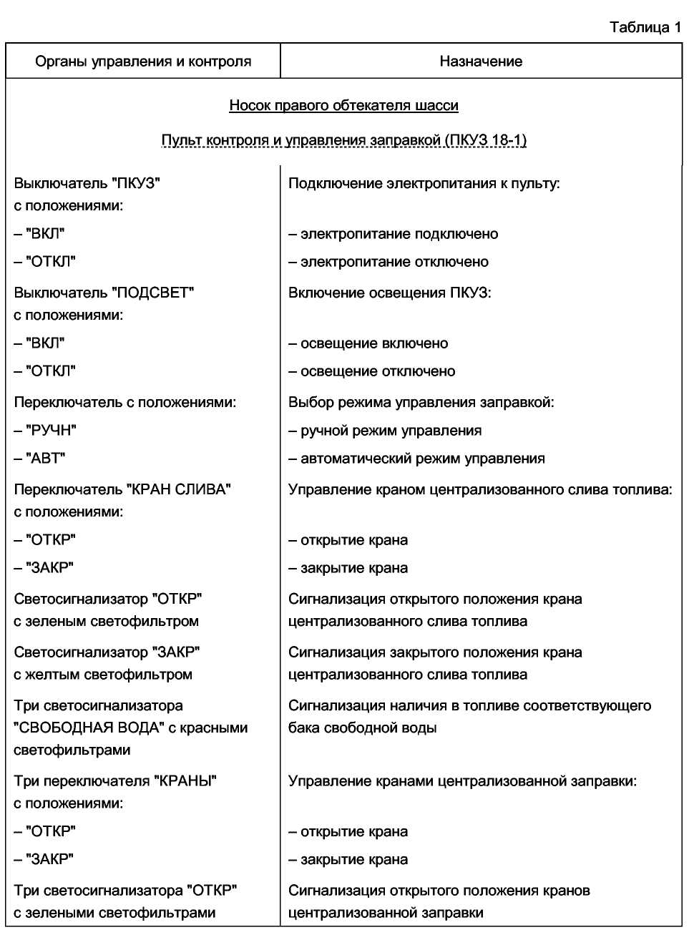
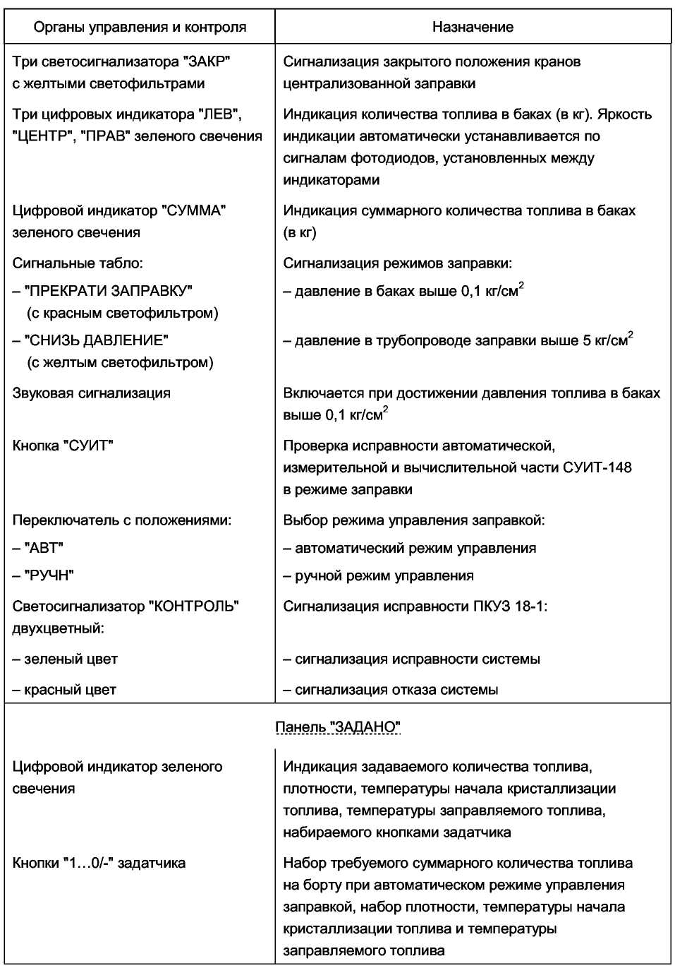

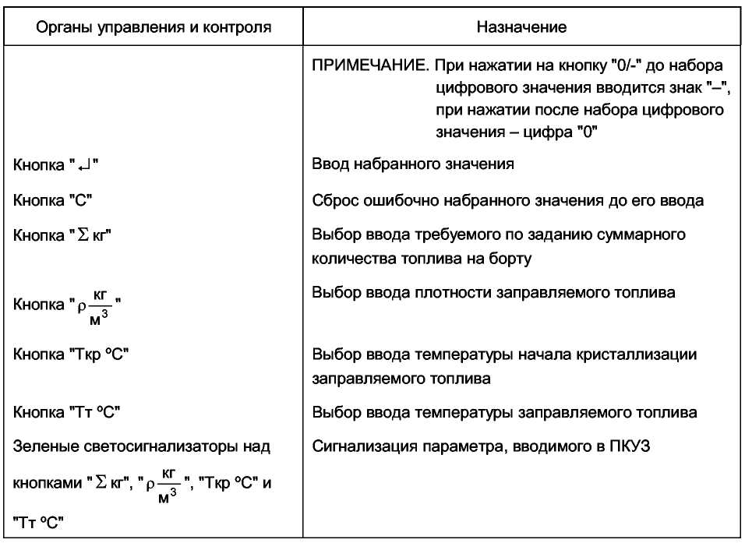
Если по завершении ввода возникает необходимость вновь проконтролировать или откорректировать введенные значения "Тт°С", "Ткр °С", "ρ кг/м³", "Σ кг", нажимается соответствующая кнопка – светосигнализатор переходит в режим мигания, на цифровом индикаторе "ЗАДАНО" высвечивается введенное значение. Если требуется его изменить, нажимается кнопка "С", показания индикатора обнуляются, производится набор требуемой величины и нажимается кнопка "↵". Если изменения не требуются, то для подтверждения значения нажимается кнопка "↵".
При вызове параметров "Тт °С" или "Ткр °С" после вызова, корректировки и ввода одного параметра необходимо вызвать и подтвердить кнопкой "↵" и второй параметр, и только после этого светосигнализатор "Тт/Ткр" переходит в режим постоянного свечения.
В случаях, когда параметры топлива неизвестны, предусмотрена возможность ввода усредненных параметров, хранящихся в памяти топливомера (плотность топлива (ρ) – 780 кг/м³, температура топлива (Т_{т}) – 20°С и температура начала кристаллизации топлива (Ткр) – минус 40°С). Для ввода любого усредненного параметра сначала на наборном поле нажимается кнопка, соответствующая неизвестному параметру, загорается в мигающем режиме светосигнализатор этого параметра, на индикаторе "ЗАДАНО" отображается величина этого (ранее введенного) параметра, поочередно нажимаются кнопки "С" и "↵", после чего на этом же индикаторе отображается величина усредненного параметра. Далее этот параметр нажатием на кнопку "↵" вводится как вновь набранный.
В автоматическом режиме порядок заправки баков зависит от суммарного количества топлива, введенного на задатчике. После ввода информации о суммарном количестве топлива на борту краны заправки баков, которые будут заправляться в первую очередь, останутся открытыми, а краны заправки баков, заправляемых во вторую очередь, автоматически закроются (загораются желтые светосигнализаторы их закрытого положения).
Если суммарное количество топлива, введенное на задатчике, менее или равно 8900 кг, то сначала заправляется 500 кг топлива в центропланный бак, после этого перекрывной кран этого бака автоматически закрывается и загорается желтый светосигнализатор закрытого положения крана. После закрытия перекрывного крана центропланного бака автоматически открываются перекрывные краны крыльевых баков, в которые дозаправляется необходимое количество топлива. Закрытие перекрывных кранов крыльевых баков также происходит автоматически по сигналу топливомера после совпадения количества топлива в баках самолета с количеством, введенным на задатчике.
Если суммарное количество топлива, введенное на задатчике, более 8900 кг, то сначала происходит заполнение крыльевых баков. После заполнения любого из этих баков его сигнализатор заправки системы СУИТ выдает сигнал на закрытие перекрывного крана, который автоматически закрывается. После закрытия обоих перекрывных кранов крыльевых баков автоматически открывается перекрывной кран центропланного бака, в который дозаправляется необходимое количество топлива. Закрытие перекрывного крана центропланного бака также происходит автоматически – по сигналу топливомера после совпадения количества топлива в баках самолета с количеством, введенным на задатчике.
При необходимости автоматическую заправку можно прекратить ручным закрытием соответствующих перекрывных кранов заправки, установив их переключатели в положение "ЗАКР".
При ручном режиме заправки топливо будет поступать в те баки, где открыты перекрывные краны. В этом режиме заправки для неполной заправки баков перекрывные краны заправки необходимо закрывать вручную. Во избежание переполнения баков, при достижении уровня топлива в каком-нибудь баке соответствующего сигнализатора уровня заправки по его сигналу перекрывной кран этого бака закрывается автоматически.
ПРИМЕЧАНИЕ. В ручном режиме заправки в центропланный бак необходимо заправлять не менее 500 кг топлива.
В автоматическом и ручном режимах заправки, если какой-нибудь из кранов не закрылся автоматически, то с повышением уровня топлива в баке закрывается поплавковый клапан и прекращается слив топлива через него, давление в гидроуправляемом клапане за поршнем и перед поршнем выравнивается и клапан под действием пружины закрывается, т.е. поступление топлива в бак прекращается.
Во время заправки индикаторы топливомера на ПКУЗ показывают количество топлива в каждом баке и суммарное количество топлива на борту.
При достижении давления топлива в магистрали заправки 5 кг/см² по сигналу сигнализатора давления СДГ-5А на пульте заправки загорается желтое табло "СНИЗЬ ДАВЛЕНИЕ". При достижении давления в баках свыше 0,1 кг/см² по сигналу сигнализатора давления СДГ-0,1 С загорается светосигнализатор "ПРЕКРАТИ ЗАПРАВКУ", автоматически закрываются все перекрывные краны и включается звуковая сигнализация.
По окончании заправки переключатели всех кранов заправки устанавливаются в положение "ЗАКР". Перед отсоединением заправочного шланга из трубопровода заправки с помощью средства заправки откачивается топливо.
- Работа электросистемы
При отсутствии в бортовой сети напряжения 27 В и неподключенной розетке аэродромного питания напряжение 27 В подается от аккумулятора АККЗ через автомат защиты сети 28.00-F17 на контакт 35 разъема Х2 пульта ПКУЗ 18-1. При этом, независимо от положения выключателя "ПКУЗ" и переключателей управления кранами заправки на щитке заправки, напряжение 27 В подается в блок БТ16-1 на закрытие всех кранов.
При подключении разъема аэродромного питания (без подключения его на борт) и включенном выключателе "ПКУЗ" с контакта 22 разъема Х2 ПКУЗ 18-1 выдается минус бортовой сети в систему электроснабжения. Система электроснабжения выдает напряжение 27 В с ВУ2 на шину заправки, а с нее через автомат защиты 28.00-F16 – на контакт 24 разъема Х2 ПКУЗ 18-1. При наличии напряжения 27 В на контактах 35 и 24 оно подается в БТ16-1 на управление кранами заправки, на работу топливоизмерительной части системы заправки СУИТ.
При снятии напряжения 27 В с контакта 24 или 35 разъема Х2 ПКУЗ 18-1, вне зависимости от положения переключателей на нем, ПКУЗ 18-1 выдает напряжение 27 В на блок БТ16-1, который в свою очередь выдает напряжение 27 В на закрытие всех кранов заправки.
В случае отсутствия аэродромного источника заправку можно производить от аккумулятора. После включения выключателя 28.00-S10 "ЗАПРАВКА ОТ АККУМ" минус бортовой сети подается на контакт 27 разъема Х2 ПКУЗ 18-1 на обеспечение работы системы заправки при отсутствии напряжения 27 В на контакте 24 разъема Х2 ПКУЗ 18-1. После включения выключателя "ПКУЗ" система работает, как и при наличии напряжения 27 В на контактах 24 и 35, но управление кранами осуществляется только от АККЗ.
Сигналы, выдаваемые из ПКУЗ 18-1 в БТ16-1 и обратно, приведены на электрической схеме (рис. 4).
Сигналы с контактов 23, 35 и 36, 25 разъема Х5 БТ16-1, поступающие соответственно на контакты 1, 2 и 3, 4 разъема Х2 ПКУЗ 18-1 и обратно, передаются в кодовом виде.
- Контроль
Контроль системы централизованной заправки производится встроенной системой контроля в два этапа.
Первый этап контроля осуществляется при установке выключателя "ПКУЗ" в верхнее положение. При этом контроле производится проверка каналов топливомера, сигнализаторов уровня, а также каналов сигнализации свободной воды в баках. Светосигнализаторы показывают положение кранов, а цифровые индикаторы – количество топлива в баках. На цифровых индикаторах отказавших каналов топливомера высвечивается символ "---". Светосигнализатор "КОНТРОЛЬ" загорится зеленым цветом только после проведения контроля, если система ЦЗ исправна. При наличии отказа в системе светосигнализатор "КОНТРОЛЬ" загорится красным цветом.
Второй этап контроля осуществляется при нажатии на кнопку "СУИТ". При этом контроле, кроме проверки каналов топливомера, сигнализаторов уровня и свободной воды в баках, производится проверка сигнализаторов давления и работоспособность агрегатов, участвующих в процессе заправки. При отказе в канале защиты бака от переполнения закрывается кран заправки этого бака, при отказе в каналах топливоизмерения закрываются краны заправки всех баков.
Светосигнализатор "КОНТРОЛЬ" загорится:
- зеленым цветом, если система ЦЗ исправна;
- красным цветом - при наличии отказа в системе ЦЗ.
ШТУЦЕР ЦЕНТРАЛИЗОВАННОЙ ЗАПРАВКИ (ОСТ 1 11320-74). Описание и работа
Штуцер централизованной заправки показан на рис.1.
Штуцер централизованной заправки - клапанного типа, состоит из корпуса 2 и клапана 8. В закрытом положении клапан прижат пружиной к фланцу 3, закрепленному винтами на корпусе. На фланце имеется бурт, за который крепится крышка 7 при закрытом клапане и шланг заправки во время заправки самолета топливом. Крышка служит для герметизации штуцера в закрытом положении и прижимается к фланцу винтом 6. При заправке самолета топливом крышка снимается со штуцера.
К конструкции самолета штуцер крепится через переходник 1, который соединен с корпусом штуцера болтовыми соединениями.
После подсоединения шланга топливозаправщика штырь на наконечнике шланга при повороте ручек отжимает клапан и топливо проходит из шланга в трубопровод заправки. При рассоединении наконечника шланга со штуцером пружина возвращает клапан в гнездо на фланце, препятствуя вытеканию топлива из трубопровода заправки.

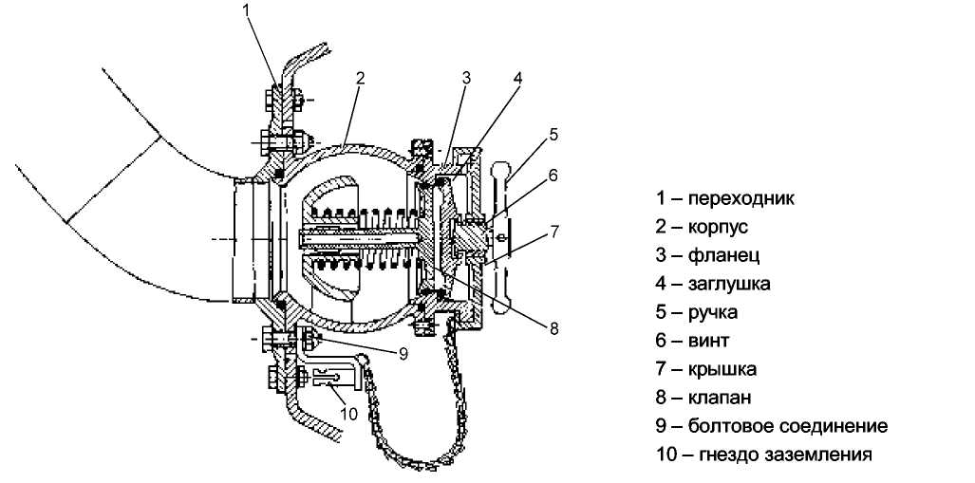
Рис. 1. Штуцер централизованной заправки

СИСТЕМА ПОДАЧИ ТОПЛИВА К ДВИГАТЕЛЯМ. Описание и работа
- ОПИСАНИЕ
Система подачи топлива к двигателям (система выработки топлива) предназначена для бесперебойной подачи топлива к двигателям и ВСУ во всех возможных условиях эксплуатации самолета.
В систему подачи топлива к двигателям входят:
- электроприводные центробежные насосы;
- сигнализаторы давления;
- перекачивающие струйные насосы;
- электроприводные перекрывные краны;
- обратные клапаны, установленные в топливных трубопроводах и в межотсековых стенках (нервюрах);
- трубопроводы;
- штуцера консервации двигателей и ВСУ;
- органы управления и контроля.
Функциональная и монтажная схемы системы подачи топлива к двигателям и ВСУ приведены соответственно на рис. 1 и 2.
Система подачи топлива каждого двигателя автономна и обеспечивает выработку топлива из своего крыльевого бака. Крыльевой бак разделен на три отсека – корневой, предрасходный и расходный. Центропланный бак является общим для всех двигателей.
Порядок выработки топлива с работающими электроприводными насосами: центропланный, крыльевые баки, а в крыльевых баках - корневой, предрасходный, расходный отсеки. Из расходного отсека топливо подается непосредственно к двигателю. Перекачка топлива из центропланного бака в корневые отсеки крыльевых баков осуществляется струйными насосами 9 (см. рис. 2), установленными в корневых отсеках в районе нервюры № 3. Для забора топлива из центропланного бака через гермонервюры № 3 проложены трубопроводы. На трубопроводах за струйными насосами установлены обратные клапаны, предотвращающие перетекание топлива из крыльевых баков в центропланный бак.
Активное топливо к струйным насосам центропланного бака поступает через электроуправляемые краны 19 (771700МА) при работающих электроприводных насосах крыльевых баков. Электроуправляемые краны 19 установлены на стенке заднего лонжерона между нервюрами № 5 и 6. Топливо из корневого отсека в предрасходный подается при помощи струйного насоса, установленного в предрасходном отсеке в районе гермонервюры № 12. Активное топливо к струйному насосу постоянно поступает от центробежных насосов. Для забора топлива из пред расходного отсека в этом отсеке в районе нервюры № 20 также установлен струйный насос.
Для обеспечения наполнения предрасходного и расходного отсеков топливом при неработающих электроприводных насосах в нижней части гермонервюр № 12 и 20 установлены обратные клапаны.
Подача топлива к каждому двигателю осуществляется электроприводными центробежными насосами 14 (ЭЦНГ5А-2) переменного тока. Все центробежные насосы установлены в монтажных устройствах, обеспечивающих быструю замену насосов без слива топлива из бака.
Один центробежный насос (с противоперегрузочным устройством) расположен между нервюрами № 20 и 21, второй – между нервюрами № 21 и 22.
От центробежных насосов отходят по два трубопровода 16, 17 диаметром 22 мм и 40 мм соответственно. Каждый из трубопроводов через обратные клапаны объединен в общий трубопровод. Обратные клапаны предназначены для запирания насоса при его отказе и работе другого насоса. Трубопровод 16 предназначен для подачи активного топлива к струйным насосам. Трубопровод 17 предназначен для подачи топлива к двигателю через пожарный кран 18 (ЭПК-35-1).
Для удаления из трубопровода кольцевания 20 воздушных пробок его верхние участки в районе нервюр № 4 трубопроводами 10 диаметром 6 мм соединены с предрасходными отсеками крыльевых баков. В трубопроводах 10 установлены обратные клапаны, препятствующие подсосу воздуха из трубки при подаче топлива к двигателям самотеком.
Пожарные краны 18 (ЭПК-35-1) установлены снаружи бака на стенке заднего лонжерона между нервюрами № 10 и 11, симметрично слева и справа. Для исключения повышения давления в трубопроводе питания двигателя вследствие температурного расширения топлива при закрытом пожарном кране входной и выходной участки трубопровода крана соединены между собой трубопроводом, в котором установлен подпружиненный обратный клапан, срабатывающий при разности давлений (2,5±0,6) кгс/см².
В трубопроводах топливной системы двигателей 8 установлены сигнализаторы минимального давления топлива 6 (СДГ-0,ЗС), выдающие сигнал при падении давления топлива менее 0,3 кгс/см², и штуцера консервации топливной системы двигателей 7.
Трубопроводы питания двигателей соединены между собой трубопроводом с электроприводным краном кольцевания 4 (ЭПК-35-1), установленным справа на заднем лонжероне центроплана между нервюрами № 0 и 1. При отказе одного двигателя и закрытом положении крана кольцевания для использования всего запаса топлива возможна перекачка топлива из одного крыльевого бака в другой через кран слива 3 (766100А), установленный в районе нервюры № 1 (правой), и соответствующий крыльевой кран заправки. В этом случае кран слива и краны заправки выполняют функцию кранов перекачки.
Подача топлива к ВСУ может осуществляться двумя способами:
- от насоса 15 (ЭЦН75БМ) ВСУ;
- из магистрали кольцевания системы подачи топлива к двигателям.
Насос ЭЦН75БМ – постоянного тока, установлен в расходном отсеке правого крыльевого бака между нервюрами № 21 и 22. Электропитание насоса от аварийной шины позволяет производить подачу топлива к ВСУ при обесточенной бортовой сети самолета (от бортовых аккумуляторов).
Трубопровод 11 подачи топлива к ВСУ проложен через все топливные отсеки правого крыльевого бака и выведен из центропланного бака через задний лонжерон наружу. На стенке заднего лонжерона в районе левой нервюры № 1 установлен пожарный кран 5 (771700МА) ВСУ.
Далее трубопровод проложен в гаргроте вдоль стрингера № 30 от шпангоута № 23 за шпангоут № 42, где через проходник введен в фюзеляж и проложен вниз вдоль шпангоута № 43. Через стенку шпангоута № 45 трубопровод введен в отсек ВСУ, где подсоединен к входному штуцеру топливной системы ВСУ. В штуцере установлены сигнализатор давления 2 (СДГ-0,ЗС), контролирующий давление топлива на входе в ВСУ, и штуцер 1 консервации топливной системы ВСУ.
За каждым центробежным насосом подключен сигнализатор давления 12 (СДГ-0,ЗАС). Сигнализаторы установлены на стенке переднего лонжерона между нервюрами № 20-22.
К центробежным насосам ЭЦН75БМ и ЭЦНГ5А-2 электропроводка подведена в герметичных трубопроводах 13.
Электропроводка насосов ЭЦНГ5А-2 подсоединена к клеммным колодкам, установленным в монтажных устройствах насосов, а ЭЦН75БМ – на переднем лонжероне.
Управление всеми перекрывными кранами (кроме пожарных) и насосами ЭЦНГ5А-2 осуществляется с ПКУ топливной системы кнопками-табло.
Пожарные краны маршевых двигателей открываются и закрываются переключателями, установленными на верхнем пульте, контроль положения кранов осуществляется по светосигнализаторам, установленным рядом с переключателями. Управление пожарным краном ВСУ и насосом ВСУ осуществляется со щитка запуска ВСУ, также расположенного на верхнем пульте.
Кнопки-табло на ПКУ являются переключателями-сигнализаторами. Соответствующее световое поле кнопки-табло загорается только при выключении или отказе насоса (открытом или незакрытом положении перекрывного крана). Для включения насоса или открытия крана необходимо нажать кнопку-табло, которая после отпускания остается в утопленном положении. Выключение насоса и закрытие крана осуществляются повторным нажатием кнопки-табло.
Размещение органов управления и контроля топливной системы показано на рис. 3.
На щитке ВСУ имеется переключатель, при установке которого в положение "ПОДГОТ" или "ХОЛ ПРОКРУТ" осуществляется включение топливного насоса ВСУ.
Контроль за выработкой топлива осуществляется по индикаторам топливомера на ПКУ. Информация о суммарном количестве топлива на самолете, а также о количестве топлива в каждом баке высвечивается на КИСС КСЭИС. Информацию о состоянии топливных насосов, перекрывных кранов можно получить с кнопок-табло, а также вызвав на МФИ КСЭИС кадр "ТОПЛ".
По кадру "ТОПЛ" также можно получить информацию:
- о суммарном количестве топлива на самолете;
- о количестве топлива в каждом баке;
- о путях движения топлива;
- о параметрическом состоянии топлива.
Система управления и индикации топлива взаимодействует с СУОСО, в которую поступает ряд аналоговых параметров и бинарных сигналов. СУОСО в результате анализа поступающей информации реализует алгоритмы формирования информации для вывода ее на экраны индикаторов КСЭИС.
Перечень сообщений, выводимых в КСЭИС, приведен в табл. 2.
Кадр с информацией по топливной системе, выводимой на КИСС, показан на рис. 4.
СУОСО формирует параметрический кадр "ТОПЛ" для вывода его на МФИ КСЭИС.
Кадр "ТОПЛ" показан на рис. 5.
При отказе агрегатов топливной системы информация об отказах поступает в БСТО.
ПРИМЕЧАНИЕ. На рис. 5 показана конфигурация агрегатов в режиме нормальной подачи топлива к двигателям.
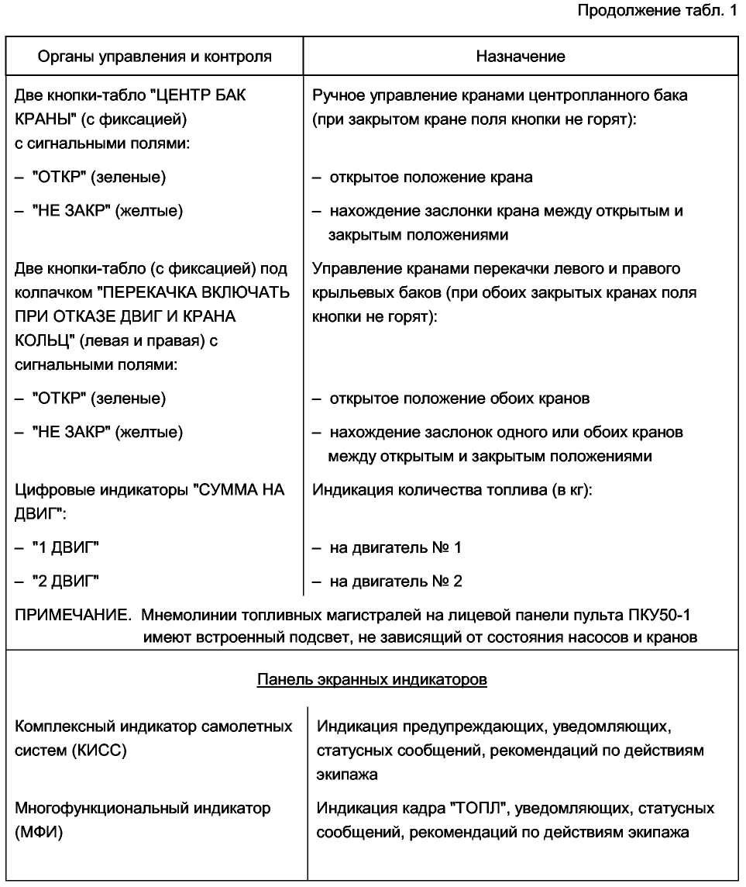

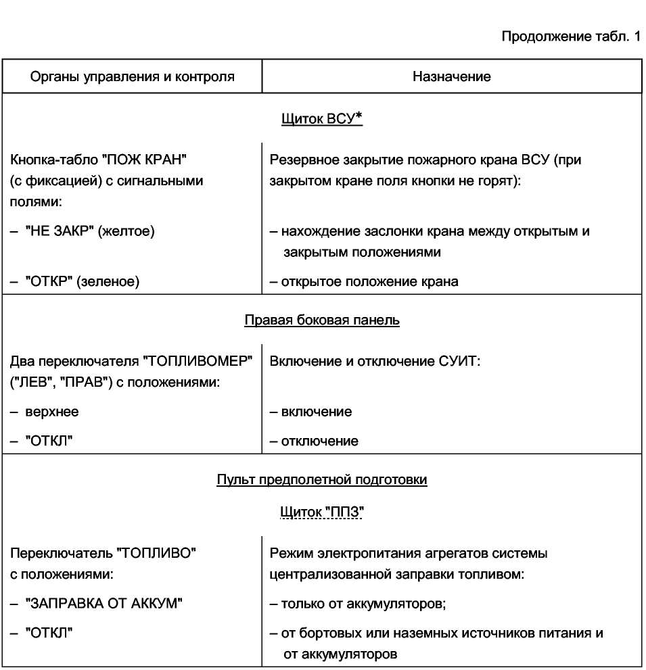
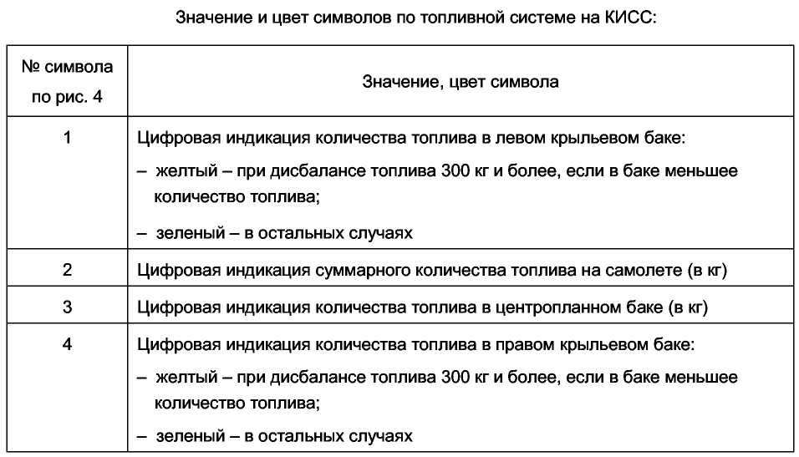
Значение и цвет символов на кадре“ТОПЛ”
№ символа на рис. | Значение, цвет символа
1 | 2
1 | Цифровая индикация темпертцпы начала кристаллизации топлива на ПКУ3:  - белый
2 | Цифровая индикация плотности топлива на ПКУ3:  - белый
3 | Центропланный бак
4 | Индикация количества топлива в центропланом баке:  - зеленый
5 | Кран перекачки левого крыльевого бака:  - зеленый – при включенном насосе;  - белый – при отключенном насосе;  - желтый при отказе насоса.
6 | Магистраль перекачки:  - зеленый – при открытом кране слива 8, кране перекачки 5 левого крыльевого бака и наличии давления хотя бы за одним из насосов левого крыльевого бака;  - белый – в остальных случаях.
7 | Магистраль перекачки:  - зеленый – при открытом кране слива 8, кране перекачки 5 левого или 14 правого крыльевых баков и наличия давления хотя бы за одним из насосов левого или правого крыльевых баков;  - белый – в остальных случаях
8 | Кран слива:  - зеленый – при открытом кране;  - белый – при закрытом кране;  - голубой – в пром6ежуточном положении;  - желтый – при отказе крана
9 | Кран кольцевания:  - голубой –при открытом кране и в промежуточном положении;  - белый – при закрытом кране;  - желтый – при отказе крана
10 | Магистраль кольцевания:  - зеленый – при открытом кране кольцевания 9 и наличии давления хотя бы в за одним из насосов левого или правого крыльевых баков;  - белый – в остальных случаях
11 | Магистраль кольцевания:  - зеленый – при открытом кране слива 8, кране перекачки 5 левого крыльевого бака и наличии давления хотя бы за одним из насосов левого крыльевого бака;  - белый – в остальных случаях
12 | Магистраль перекачки:  - зеленый – при открытых кранах слива 8, кране перекачки 14 правого крыльевого бака и наличии давления хотя бы за одним из насосов правого крыльевого бака;  - белый – в остальных случаях

1 | 2
13 | Магистраль кольцевания:  - зеленый:  - при открытом кране кольцевания 9 и наличии давления хотя бы за одним из насосов левого или правого крыльевых баков;  - при открытых кране слива 8, кране перекачки 5 левого крыльевого бака и наличии давления хотя бы за одним из насосов левого крыльевого бака;  - белый – в остальных случаях
14 | Кран перекачки правого крыльевого бака:  - зеленый – при открытом кране;  - белый – при закрытом кране;  - голубой – при промежуточном положении4  - желтый – при отказе крана
15 | Пожарный кран двигателя №2:  - зеленый – при открытом кране;  - белый – при закрытом кране;  - голубой – при промежуточном положении4  - желтый – при отказе крана
16 | Магистраль подачи топлива в двигатель №2  - зеленый – при открытом пожарном кране 15 и наличии давления на входе в двигатель №2;  - желтый – при открытом пожарном кране 15 и отсутствии давления на входе в двигатель №2;  - белый – в остальных случаях
17 | Магистраль подвода топлива к пожарному крану двигателя №2:  - зеленый:  - при наличии давления хотя бы за одним из насосов правого крыльевого бака;  - при открытом кране кольцевания 9 и наличии давления хотя бы за одним из насосов левого крыльевого бака;  - белый в остальных случаях
18 | Магистраль подачи топлива из правого крыльевого бака:  - зеленый – при наличии давления хотя бы за одним из насосов правого крыльевого бака;  - белый в остальных случаях
19 | Насос №1 правого крыльевого бака:  - зеленый – при включенном насосе;  - белый – при отключенном насосе;  - желтый – при отказе насоса
20 | Насос №2 правого крыльевого бака:  - зеленый – при включенном насосе;  - белый – при отключенном насосе;  - желтый – при отказе насоса
21 | Индикация количества топлива в правом крыльевом баке:  - зеленый – если количество топлива в правом крыльевом баке более 550 кг и отсутствует сигнал резервного остатка топлива;  - желтый в остальных случаях

1 | 2
22 | Правый крыльевой бак
23 | Цифровая индикация количества топлива в правом крыльевом баке:  - белый
24 | Правый ран центропланного бака:  - зеленый – при открытом кране;  - белый – при закрытом кране;  - голубой – при промежуточном положении4  - желтый – при отказе крана
25 | Магистраль перекачки топлива из центропланного бака в правый крыльевой бак:  - зеленый – при открытом правом кране перекачки 24 центропланного бака и наличии давления хотя бы за одним из насосов правого крыльевого бака;  - белый – в остальных случаях
26 | Цифровая индикация суммарного количества топлива:  - белый
27 | Цифровая индикация минимальной температуры топлива в баках:  - белый – если температура топлива в баках более чем на 5 ^{о}С выше температуры начала его кристаллизации, установленной по ПКУ3;  - желтый – при дальнейшем понижении температуры топлива
28 | Правый струйный насос центпропланного бака:  - зеленый – при открытом правом кране перекачки 24 центропланного бака и наличии давления хотя бы за одним из насосов правого крыльевого бака;  - белый – в остальных случаях
29 | Цифровая индикация количества топлива в центропланом баке:  - белый
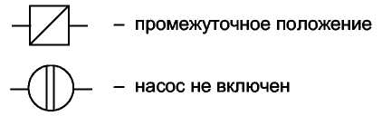
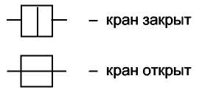
Условные обозначения положения кранов и насосов на кадре "ТОПЛ":

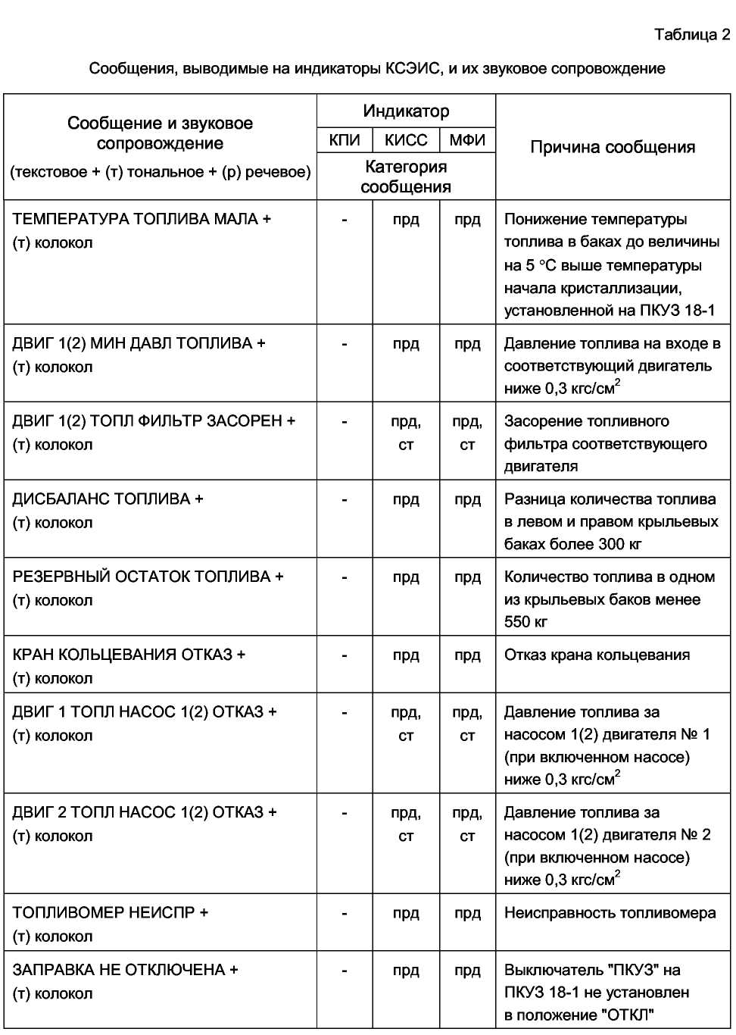
ПРИМЕЧАНИЕ. Вывод сообщения на тот или иной индикатор обозначен указанием в соответствующей колонке категории данного сообщения:
- прд – предупреждающее, требующее действий;
- ст – статусное.
- Работа
При включении электропитания самолета, топливомера, СУОСО и КСЭИС на ПКУ загораются поля "ОТКЛ" кнопок-табло управления насосами, цифровые индикаторы показывают количество топлива на каждый двигатель. На КИСС КСЭИС появляется цифровая индикация суммарного количества топлива на самолете и количество топлива в каждом баке, а также сообщения "ДВИГ 1(2) МИН ДАВЛ ТОПЛИВА". На МФИ КСЭИС при вызове кадра "ТОПЛ", кроме сообщений, появляется мнемосхема топливной системы (см. рис. 5).
Открытие пожарных кранов маршевых двигателей осуществляется установкой переключателей на щитке "ПОЖАРНЫЕ КРАНЫ" в положение "ОТКР". При этом гаснут светосигнализаторы "ЗАКР" и на время перекладки заслонок кранов кратковременно загорятся светосигнализаторы "НЕ ЗАКР". После перекладки заслонок кранов светосигнализаторы "НЕ ЗАКР" гаснут. Закрытие кранов осуществляется установкой переключателей в нижнее положение.
При нажатии кнопок-табло "1 НАСОС 2" гаснут поля "ОТКЛ", что свидетельствует о работе насосов, и топливо поступает в топливную систему двигателей. При наличии сигнала хотя бы от одного сигнализатора давления за насосом левого (правого) бака и ненулевых показаниях топливомера в центропланном баке автоматически открывается левый (правый) кран перекачки топлива из центропланного бака, обеспечивая подвод активного топлива к струйным насосам центропланного бака, которые перекачивают топливо из центропланного бака в корневые отсеки крыльевых баков. При нулевых показаниях топливомера краны автоматически не открываются. Закрытие этих кранов автоматически осуществляется через 10 мин после того, как показания топливомера в центропланном баке станут нулевыми. В случае отказа топливоизмерительного канала в центропланном баке закрытие кранов выработки топлива из центропланного бака осуществляется через 10 мин после оголения соответствующих крыльевых заправочных сигнализаторов уровня закрытия кранов заправки. При отказе автоматики краны выработки топлива из центропланного бака закрываются и их открытие и закрытие возможно только вручную - нажатием на ПКУ кнопок-табло "ЦЕНТР БАК КРАНЫ".
При наличии давления за насосами сообщения "ДВИГ 1(2) МИН ДАВЛ ТОПЛИВА" на экранах КСЭИС исчезают.
Для постоянного заполнения расходного отсека часть топлива от подкачивающих насосов отбирается в качестве активного топлива для струйных насосов корневого и предрасходного отсеков.
При необходимости питания обоих двигателей топливом из баков одного полукрыла нажатием кнопки-табло "КОЛЬЦ" открывается кран кольцевания и нажатием соответствующих кнопок-табло отключаются подкачивающие насосы другого полукрыла. При закрытом кране кольцевания оба поля кнопки-табло "КОЛЬЦ" не горят. После нажатия на кнопку-табло загорается поле "НЕ ЗАКР" и продолжает гореть до перекладки заслонки крана в открытое положение, после чего оно гаснет и загорается поле "ОТКР".
При отказе одного из двигателей и крана кольцевания перекачка топлива из одного крыльевого бака в другой производится с помощью кранов перекачки. При этом должен работать хотя бы один из насосов бака, из которого перекачивается топливо, и отключена выключателем на ПКУЗ система управления централизованной заправкой. Если система управления централизованной заправкой не отключена, на экраны КСЭИС выводится сообщение "ЗАПРАВКА НЕ ОТКЛЮЧЕНА". Для перекачки необходимо нажать соответствующую лампу-кнопку под колпачком "ПЕРЕКАЧКА ВКЛЮЧАТЬ ПРИ ОТКАЗЕ ДВИГ И КРАНА КОЛЬЦ". После нажатия лампы-кнопки откроется кран слива и кран заправки того бака, в который осуществляется перекачка. Перекачка будет производиться только в случае, если крыльевой бак, куда перекачивается топливо, заполнен не полностью.
При работающих подкачивающих насосах левого полукрыла питание ВСУ осуществляется от этих насосов при открытом пожарном кране подачи топлива к ВСУ. При открытом кране кольцевания топливо можно подать к ВСУ и от подкачивающих насосов правого полукрыла.
При отключенных подкачивающих насосах левого и правого полукрыльев подача топлива к ВСУ осуществляется подкачивающим насосом ВСУ. Открытие пожарного крана ВСУ и включение насоса ВСУ осуществляется установкой переключателя на щитке ВСУ в положение "ПОДГОТ" или "ХОЛ ПРОКРУТ".
Резервное закрытие пожарного крана ВСУ осуществляется нажатием на кнопку-табло "ПОЖАР КРАН" на щитке ВСУ. После нажатия на кнопку-табло гаснет поле "ОТКР" открытого положения заслонки крана и загорается поле "НЕ ЗАКР", которое горит до перекладки заслонки крана в закрытое положение. После перекладки заслонки крана поле "НЕ ЗАКР" гаснет.
Подача топлива к двигателям самотеком осуществляется за счет разрежения в магистрали питания, создаваемого топливными насосами двигателей. Забор топлива при этом производится через сетчатые фильтры центробежных насосов. По мере выработки топлива из расходного отсека открываются обратные клапаны в нижних частях стенок нервюр № 12 и 20 и топливо из корневого и пред расходного отсеков поступает в расходный. Из центропланного бака топливо самотеком не вырабатывается.
При наличии разницы в количестве топлива в крыльевых баках 300 кг и больше СУИТ формирует и передает в СУОСО сигнал о дисбалансе топлива и на экраны КСЭИС выдается сообщение "ДИСБАЛАНС ТОПЛИВА". Кроме этого, на КИСС цифровой индикатор крыльевого бака с меньшим количеством топлива меняет цвет с зеленого на желтый.
По этой информации с помощью ламп-кнопок управления насосами и краном кольцевания устраняется дисбаланс по рекомендациям, сформированным на кадре "ТОПЛ" МФИ. После устранения дисбаланса сообщение исчезает, а цифровой индикатор становится зеленого цвета.
При выработке топлива из предрасходных отсеков до уровня сигнализатора датчика резервного остатка в левом или правом крыльевом баке или наличии в одном из крыльевых баков менее 550 кг топлива на экраны КСЭИС выводится сообщение "РЕЗЕРВНЫЙ ОСТАТОК ТОПЛИВА".
В процессе выработки топлива постоянно измеряется температура топлива в баках, определяется минимальная температура топлива и сравнивается с температурой начала кристаллизации заправленного топлива, которая вводится через ПКУЗ. При понижении температуры топлива в баках до величины на 5 °С выше температуры начала кристаллизации, установленной на ПКУЗ, на экраны КСЭИС выводится сообщение "ТЕМПЕРАТУРА ТОПЛИВА МАЛА".
Электросхема системы подачи топлива к двигателям приведена на рис. 6.
ЭЛЕКТРОПРИВОДНОЙ ЦЕНТРОБЕЖНЫЙ НАСОС ЭЦНГ5А-2. Описание и работа
Топливный электроприводной центробежный насос ЭЦНГ5А-2 предназначен для создания давления топлива с необходимым расходом в топливной магистрали.
Насос состоит из взрывобезопасного асинхронного трехфазного электродвигателя с короткозамкнутым ротором, на валу которого установлены крыльчатка, осевое колесо, и сборника. В сборнике установлен диффузор совместно с уплотнительными кольцами. С помощью винтов к сборнику крепится крышка, на которой установлен сливной клапан. Через него сливаются малые объемы топлива. Для слива необходимо снять с клапана заглушку и, нажав на клапан, слить топливо, после чего установить заглушку на место.
Перед установкой сквозные пазы на заглушке совмещаются с выступами в корпусе, заглушка прижимается к клапану и поворачивается на угол 90°.
Насос установлен в специальном монтажном устройстве.
При работе насоса топливо через сетчатый фильтр поступает на осевое колесо и далее на крыльчатку. После крыльчатки топливо через диффузор поступает в сборник и далее через колпак монтажного устройства в топливную магистраль.
Часть топлива, проходящая через насос, из области повышенного давления перепускается в область пониженного давления через электродвигатель для его охлаждения и смазки подшипников. Топливо через отверстия, расположенные в нижней части корпуса электродвигателя, поступает в электродвигатель, проходит между статором и ротором и, выходя через отверстия в верхней части электродвигателя, смешивается с основным потоком топлива за крыльчаткой.
Основные технические данные насоса приведены в его паспорте.
Подробные сведения о насосе приведены в Руководстве по технической эксплуатации электроприводного герметичного центробежного насоса ЭЦНГ 5А-2 (5023 РЭ).
ЭЛЕКТРОПРИВОДНОЙ ЦЕНТРОБЕЖНЫЙ НАСОС ЭЦН75БМ. Описание и работа
Топливный электроприводной центробежный насос ЭЦН75БМ предназначен для питания топливом вспомогательной силовой установки.
Насос состоит из насосной части и электродвигателя МП-50Б, смонтированных совместно в специальном монтажном устройстве (см. 28-22-10).
Основу насосной части составляет корпус, в котором на валу электродвигателя установлена крыльчатка. Относительно вала крыльчатка фиксируется штифтом и гайкой со стопорной шайбой. В корпусе на уровне крыльчатки выполнен спиралеобразный канал. Корпус одновременно является передним щитом электродвигателя. Вал электродвигателя, на котором установлена крыльчатка, проходит через центральное отверстие в корпусе. Резино-металлическая манжета, установленная на валу, изолирует входную полость насоса от электродвигателя. Подвод и отвод топлива от насоса, подвод электропитания и дренаж полости электродвигателя осуществляются через монтажное устройство.
Входная полость насоса перед крыльчаткой закрыта крышкой с центральным отверстием, через которое подается топливо. Крышка имеет грибовидный выступ, за который фиксируется цанговый захват при извлечении насоса из монтажного устройства.
Электродвигатель МП-50Б является коллекторной машиной постоянного тока взрывобезопасного исполнения.
Кроме уплотнительной манжеты двигатель защищен от контакта с топливом уплотнительными кольцами и дренажной полостью, сообщающейся с атмосферой.
На корпусе электродвигателя имеются выводы электропроводов, на концы которых надеты бирки с обозначениями "+" и "–".
При работе насоса топливо подается через входное отверстие крышки на лопатки крыльчатки. Центробежные силы, возникающие при вращении крыльчатки, подают топливо в расширяющийся спиралеобразный канал, где скорость топлива падает, а давление возрастает. Из канала топливо попадает в кольцевую полость, образуемую монтажным устройством, корпусом насоса и двумя уплотнительными кольцами, и далее подается в топливный трубопровод. Топливо, просочившееся через уплотнительную манжету вала электродвигателя, отводится по дренажным отверстиям и трубке в атмосферу.
Основные данные
Направление вращения левое (ГОСТ 1630-46).
Параметры насоса:
- производительность 750 л/ч;
- перепад давлений, создаваемый насосом 0,8 кгс/см².
Температура окружающей среды, при которой насос
работоспособен от – 60 до + 50 °С.
Масса сухого насоса 1,45 кг.
СТРУЙНЫЙ НАСОС 148.00.6101.310.000. Описание и работа
Струйный насос представляет собой агрегат, где энергия активного потока жидкости передается перекачиваемой жидкости, которая при этом увлекается активным потоком, смешиваясь с ним.
Насос не имеет подвижных частей, состоит из корпуса, заборника, сопла и смесителя. При подаче от электроприводного насоса активного топлива через сопло топливо, находящееся в отсеке, где установлен заборник, под действием эжекции увлекается активным топливом и перекачивается вместе с ним в другой отсек.
В процессе эксплуатации насос не подлежит техническому обслуживанию.
ЭЛЕКТРОПРИВОДНОЙ ПЕРЕКРЫВНОЙ КРАН ЭПК-35-1. Описание и работа
Перекрывной кран с электроприводом ЭПК-35-1 установлен в топливной магистрали самолета снаружи топливных баков и предназначен для дистанционного перекрытия потока топлива.
Кран состоит из электродвигателя ДВПТ-7, электромеханической части, конструктивно выполненной в едином корпусе, и гидравлической части. Исполнительным органом крана служит сферический затвор, который расположен в корпусе крана. Для предохранения крана от разрушения при температурном расширении топлива в кране установлены два термоклапана для перепуска топлива.
Присоединительные фланцы на корпусе крана содержат по четыре шпильки для крепления топливных трубопроводов. Герметизация фланцев и заслонки крана осуществляется резиновыми уплотнительными кольцами.
При подаче напряжения вращательное движение вала электродвигателя через редуктор передается выходному валу крана, который вращает сферический затвор крана.
Электродвигатель крана питается постоянным током 27 В. Выключение электропривода крана и сигнализация закрытого и открытого положений сферического затвора крана осуществляются встроенными микропереключателями.
Основные данные
Температура рабочей среды от – 60 до + 60 °С.
Давление на входе 2,5 кгс/см².
Время перекладки заслонки …………………… не более 3 с.
В процессе эксплуатации крана регламентные работы на нем не предусмотрены. При отказе крана его необходимо заменить новым.
ЭЛЕКТРОПРИВОДНОЙ ПЕРЕКРЫВНОЙ КРАН 771700МА. Описание и работа
Кран предназначен для дистанционного перекрытия топливной магистрали.
Кран состоит из реверсивного электромеханизма МВД4Е6 и проточной части. Конструкция проточной части включает в себя корпус, подвижную заслонку, вал, два уплотнительных пакета, два термоклапана, стравливающий клапан и кольца уплотнения.
Исполнительным органом служит плоская заслонка, которая вводится в проточную часть крана в направлении поперек потока. При этом вращательное движение вала электромеханизма при помощи поводка переводится в поступательное движение заслонки. Вал электромеханизма соединен с валом крана посредством шлицевого соединения. Уплотнение вала с корпусом осуществляется резиновыми кольцами.
В закрытом положении заслонка уплотняется с двух сторон уплотнительными пакетами, каждый из которых содержит манжету, шайбу, тарельчатую пружину и обойму.
Для предохранения топливной магистрали и самого крана от разрушения при температурном расширении топлива в кране установлены стравливающий и перепускные термоклапаны. Герметичность каждого клапана обеспечивается уплотнительным резиновым кольцом.
На корпусе крана выполнен фланец для крепления электромеханизма и два фланца для подсоединения трубопроводов. Кран оборудован механическим указателем положения заслонки.
Электромеханизм крана питается постоянным током 27 В. Отключение электромеханизма и сигнализация крайних положений заслонки осуществляются встроенными микропереключателями.
Основные данные
Температура рабочей среды от – 60 до + 80 °С.
Давление на входе З кгс/см².
Пропускная способность 2000 л/ч.
Время перекладки заслонки < 3 с.
В процессе эксплуатации крана регламентные работы на нем не предусмотрены. При отказе крана его необходимо заменить новым.
СИГНАЛИЗАТОР ДАВЛЕНИЯ СДГ-0.3С. Описание и работа
Сигнализатор – малогабаритный, теплостойкий, предназначен для сигнализации снижения давления менее 0,3 кгс/см².
Действие сигнализатора основано на деформации чувствительной мембраны, которая при достижении указанного давления деформируется и при помощи передаточных звеньев размыкает электрические контакты.
На корпусе имеется специальный штуцер для вворачивания сигнализатора в трубопровод, а также электрический разъем для подсоединения сигнализатора к электрической сети самолета.
СИГНАЛИЗАТОР ДАВЛЕНИЯ СДГ-0.3АС. Описание и работа
Сигнализатор – малогабаритный, теплостойкий, предназначен для сигнализации повышения давления более 0,3 кгс/см².
Конструкция сигнализатора аналогична конструкции сигнализатора СДГ-0.ЗС. Отличие заключается в том, что при повышении давления выше указанного электрические контакты сигнализатора замыкаются.
СЛИВ ТОПЛИВА. Описание и работа
- Описание
Слив топлива из баков самолета производится централизованно через штуцер централизованной заправки с использованием магистрали кольцевания, которая краном слива 3 (766100А) (см. 28-22-00, рис.2) соединяется с магистральным трубопроводом централизованной заправки. Кран 3 установлен на стенке заднего лонжерона справа между нервюрами № 1 и 2.
Слив топлива из центропланного бака производится через крыльевые баки.
Слив топлива осуществляется при закрытом кране кольцевания 4 и при открытом кране слива 3. При этом должен быть включен топливный насос крыльевого бака, из которого сливается топливо. Штуцер централизованной заправки должен быть соединен с топливозаправщиком или другой приемной емкостью шлангом, оборудованным стандартным наконечником 2561А-5 для централизованной заправки.
Управление топливными насосами и перекрывными кранами осуществляется из кабины экипажа.Управление краном слива осуществляется с пульта контроля и управления заправкой.
Слив топлива также производится через штуцера консервации 7, установленные в трубопроводах топливной системы двигателей по правым бортам в гондолах двигателей. Доступ к штуцерам осуществляется через правые крышки капотов двигателей. Через любой штуцер можно слить топливо из любого бака полностью или частично. Для слива топлива через штуцера применяют шланги с байонетным наконечником. Для слива необходимо включить соответствующие насосы и открыть соответствующие краны.
- Работа
Слив топлива рассмотрен на примере слива топлива из центропланного и правого крыльевого баков.
Перед сливом топлива из кабины экипажа включаются насосы правого крыльевого бака, при этом автоматически открывается правый кран перекачки топлива из центропланного бака. При открытии этого крана к правому струйному насосу центропланного бака от насосов крыльевого бака поступает активное топливо. С пульта контроля и управления заправкой открывается кран слива. Топливо по трубопроводу поступает в магистраль кольцевания, далее через открытый кран слива – в магистральный трубопровод заправки, откуда через штуцер централизованной заправки поступает в топливозаправщик или приемную емкость.
СЛИВ ОТСТОЯ ТОПЛИВА. Описание и работа
Для слива невырабатываемых остатков топлива, а также для слива отстоя топлива из крыльевых баков в нижних панелях расходных отсеков крыльевых баков в районе нервюры № 22 установлены клапаны слива конденсата. Открытие крана производится вручную - нажатием на него штырь-лейкой сливного устройства.
Слив отстоя и невырабатываемых остатков топлива из центропланного бака производится через два крана слива 636700А, установленных в зализах крыла в нишах в районе шпангоута № 21. Ниши, в которых установлены краны слива, закрыты откидными крышками, на которых нанесен знак, обозначающий слив отстоя топлива.
ОРГАНЫ УПРАВЛЕНИЯ И КОНТРОЛЯ. Описание и работа
К органам управления и контроля топливной системы относятся:
- Органы управления и контроля централизованной заправки топливом:
- пульт управления централизованной заправкой ПКУ318-1*;
- измерительные и автоматические каналы блока БТ16-1, управляющие централизованнойзаправкой*;
- датчики топливомера с сигнализаторами уровня*;
- датчики-сигнализаторы свободной воды*;
- сигнализатор давления СДГ-0,1С;
- сигнализатор давления СДГ-5А;
- переключатель "ТОПЛИВО";
- переключатель "ЗАПРАВКА ОТ АККУМ".
- Органы управления и контроля системы подачи топлива к двигателям и ВСУ:
- пульт контроля и управления ПКУ50-1*;
- измерительные и автоматические каналы блока БТ16-1, управляющие подачей топлива к двигателям и ВСУ*;
- датчики топливомера с сигнализаторами уровня*;
- сигнализаторы давления СДГ-О.ЗАС;
- сигнализаторы давления СДГ-О.ЗС;
- переключатели пожарных кранов двигателей и ВСУ;
- переключатели "ТОПЛИВОМЕР";
- переключатель "ПОДГОТ", "ХОЛ ПРОКРУТ" на щитке ВСУ;
- экраны КИСС и МФИ.
Органы управления и контроля топливной системы, размещение их на самолете и правила эксплуатации описаны в соответствующих подразделах топливной системы.
* – из комплекта СУИТ-148.
СИСТЕМА УПРАВЛЕНИЯ И ИЗМЕРЕНИЯ ТОПЛИВА СУИТ-148. Описание и работа
- Описание
Система управления и измерения топлива (СУИТ) включает в себя:
- комплект датчиков топливомера, сигнализаторов уровня топлива и температуры топлива;
- комплект датчиков свободной воды;
- пульт управления централизованной заправкой топлива ПКУЗ 18-1;
- пульт контроля и управления топлива ПКУ50-1;
- блок топливоизмерения БТ16-1.
Датчики топливомера в корневых, предрасходных и расходных отсеках крыльевых баков и датчики в центропланном баке разделены на отдельные группы. В каждой группе датчики топливомера соединены параллельно. Отказ одного датчика является отказом всей группы. Информация об отказе канала поступает в БСТО.
Схема расположения датчиков и сигнализаторов в крыле показана на рис. 1.
СУИТ обеспечивает:
- измерение количества топлива в каждом баке и вычисление суммарного количества топлива в баках самолета в полете и на земле;
- вычисление суммарного количества топлива на самолете по информации о массовом расходе топлива и информации от ВСУ;
- формирование и выдачу с задержкой 20 с сигналов от датчиков-сигнализаторов уровня топлива о резервных остатках топлива в левом и правом крыльевых баках;
- формирование и выдачу сигнала о резервном остатке топлива по топливоизмерительным каналам;
- формирование и выдачу сигнала о дисбалансе топлива;
- измерение температуры топлива в баках и формирование сигнала о низкой температуре топлива;
- выдачу световой и звуковой сигнализации при отказе хотя бы одного из кранов заправки или повышении давления в центропланном баке;
- выдачу световой сигнализации при повышении давления в трубопроводе заправки;
- обнаружение и сигнализацию свободной воды в отстойной зоне топливных баков;
- световую сигнализацию наличия в топливе свободной воды (водного отстоя);
- световую сигнализацию повышения давления в трубопроводе заправки более 5 кгс/см²;
- световую и звуковую сигнализацию при отказе хотя бы одного из кранов заправки или повышении давления в центропланном баке до 0,1 кгс/см² с одновременным закрытием электроуправляемых кранов заправки;
- включение освещения ниши обтекателя шасси в месте установки пульта;
- включение и отключение электропитания системы централизованной заправки.
Блок топливоизмерения БТ16-1 установлен на амортизационной раме на стеллаже "ОСО" под полом, по правому борту между шпангоутами № 22-23.
- Работа
Измерение массы топлива
Измерение массы топлива производится датчиками топливомера по двум каналам топливоизмерения. Принцип действия датчиков топливомера основан на измерении изменения электрической емкости датчика-конденсатора при изменении уровня топлива и преобразовании его в электрический сигнал. Для устранения методической погрешности в измерении массы топлива, возникающей при изменении температуры топлива, датчики типа ДТК снабжены температурными компенсаторами, сопротивление которых изменяется в зависимости от температуры топлива.
Датчики с компенсаторами установлены на датчиках топливомера:
- ДТК20-8 – в центропланном баке;
- ДТК20-5 – в корневых отсеках крыльевых баков;
- ДТК20-9 – в предрасходном отсеке правого крыльевого бака;
- ДТК20-6 – в предрасходном отсеке левого крыльевого бака;
- ДТК20-10 – в расходном отсеке правого крыльевого бака;
- ДТК20-7 – в расходном отсеке левого крыльевого бака.
Компенсация температурной погрешности при измерении массы топлива производится также датчиками ДК15-2, установленными в расходных отсеках крыльевых баков.
Кроме этого, с помощью датчиков топливомера ДТК20-10 и ДТК20-7 измеряется температура топлива в баках. Сигналы от датчиков поступают в СУИТ, где они обрабатываются, и СУИТ выдает значение минимальной температуры топлива в баках.
Сигнализация резервного остатка топлива осуществляется по сигналам от датчиков ДТСЗО-2, установленных в крыльевых баках, или по топливоизмерительным каналам.
Управление выработкой топлива
В управлении выработкой топлива, кроме датчиков топливомера, участвуют сигнализаторы давления СДГ-О.ЗАС, СДГ-О.ЗС.
Действие сигнализаторов основано на деформации чувствительной мембраны, которая при изменении давления выше (ниже) указанного деформируется и при помощи передаточных звеньев замыкает или размыкает (в зависимости от типа сигнализатора) электрические контакты.
Управление централизованной заправкой топливом
В управлении централизованной заправкой, кроме датчиков топливомера, участвуют датчики сигнализаторы уровня, установленные на датчиках топливомера:
- ДТСЗО-1 – в крыльевых баках;
- ДТСЗО-3 – в центропланном баке.
Принцип действия сигнализаторов уровня основан на изменении сопротивления терморезисторного датчика при изменении теплопроводности окружающей среды, вызванном изменением уровня топлива относительно уровня установки терморезистора. Датчик сигнализатор уровня выдает сигнал на закрытие крана заправки того бака, в котором он установлен.
В управлении централизованной заправкой топливом участвуют также сигнализаторы давления СДГ-0,1С и СДГ-5А.
Для сигнализации наличия в топливе водного отстоя в баках самолета установлены датчики свободной воды ДСВ. В крыльевых баках установлено по одному датчику, в центропланном баке -два. Принцип действия сигнализации наличия водного отстоя основан на различной электропроводности воды и топлива. Изменение электропроводности с помощью датчика преобразуется в электрический сигнал о наличии свободной воды в зоне установки датчика.
Срабатывание сигнализации наличия свободной воды в топливе происходит при достижении уровня свободной воды в диапазоне от 6 до 11 мм от опорной плоскости датчика ДСВ.
Датчик свободной воды показан на рис. 2. Конструктивно ДСВ состоит из двух электродов и заземлителя, изготовленных из нержавеющей стали. Измерительный электрод 4 выполнен в виде тарелки с зубчатыми краями.
Заземлитель 3 представляет собой пластину, согнутый край которой является опорной плоскостью датчика и служит узлом крепления датчика к элементам конструкции. К заземлителю крепится прессованное изоляционное основание, на котором установлена стойка 2 из прессматериала с измерительным электродом. Основание и стойка разделены охранным электродом 1. Подключение датчика осуществляется экранированным кабелем. Измерительный электрод соединен с центральной жилой кабеля, охранный - с экраном при помощи наконечников, закрепленных на клеммах датчика.

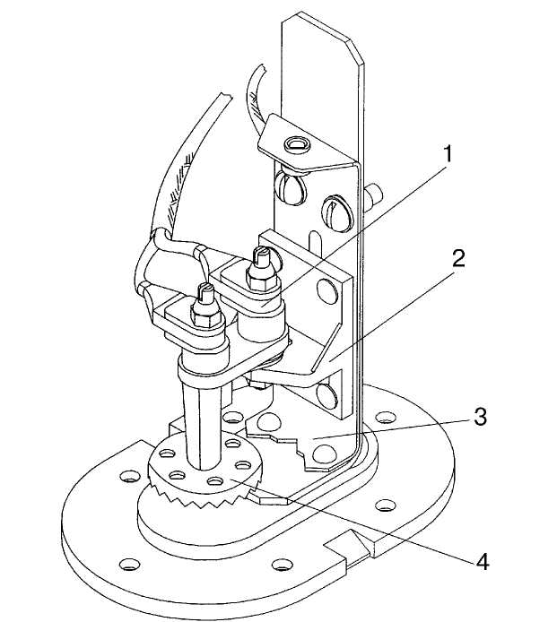
Рис. Датчик свободной воды
1 | - охранный электрод; | 3 | - заземлитель;
2 | - стойка; | 4 | - измерительный электрод.

